淡江時報 第 998 期
日文系創系50年辦學術研討會 近百學者參與
新聞萬花筒
【記者劉蕙萍淡水校園報導】上月26日日文系在驚聲國際會議廳舉辦「創系50週年黃憲堂教授紀念國際學術研討會」以「思考日本語的各種樣態」為題，日本、美國、臺灣3地近百位學者進行3場基調演講及論文發表，其遺孀日文系兼任講師李麗雲亦出席。系主任馬耀輝表示，會議慶祝創系50週年亦緬懷黃憲堂教授的貢獻，希望將其教學熱忱與研究精神傳遞給新世代。外語學院院長陳小雀表示，在論文集中彷彿看到黃憲堂教授投身教育現場的身影，此書相信能嘉惠無數學子。會中播放黃憲堂紀念影片並發表13篇論文，內容以日本詞語的使用、日語傳入臺灣後的變化、臺灣的日本語教育等，並於會後以研究的觀點與教育的觀點為題進行討論。
2018/03/20

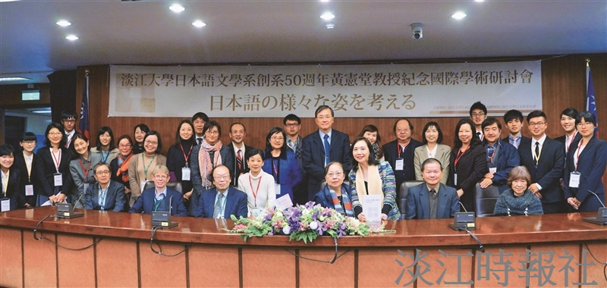
上月26日日文系「創系50週年黃憲堂教授紀念國際學術研討會」以「思考日本語的各種樣態」為題，日本、美國、臺灣3地近百位學者進行3場基調演講及論文發表。（攝影／盧逸峰）

